Felavatták a Nébih új állatházát és magas biztonsági fokozatú kutatólaboratóriumát
Dr. Nobilis Márton élelmiszeriparért és kereskedelempolitikáért felelős államtitkár és Dr. Nemes Imre, a Nébih elnöke felavatta Magyarország egyik legnagyobb állatházát és magas biztonsági fokozatú (BSL-3-as szintű) kutatólaboratóriumát Gödöllőn. A fejlesztés a hazai kutatások támogatása érdekében jött létre. A létesítményben az állatbetegségek kórokozóit vizsgálják, valamint vakcina kipróbálási vizsgálatok zajlanak majd.
Az avató ünnepségen dr. Nobilis Márton államtitkár elmondta, a Nébih legújabb fejlesztése a hazai állategészségügy és élelmiszerelőállítás területén meghatározó lesz, hiszen az állatházban és a kutatólaboratóriumban a jelentős állatbetegségek kórokozóit veszik górcső alá. A vakcina kipróbálási vizsgálatoknak köszönhetően hatékonyabban küzdhetnek meg majd például a madárinfluenzával vagy az afrikai sertéspestissel. Ezenfelül európai uniós pályázatok keretében alap- és alkalmazott kutatások elvégzését is tervezik a BSL-3-as szintű létesítményben.
Az államtitkár kiemelte: „A ma bemutatott állatház Európában kivételesnek számít, hozzánk legközelebb Németországban, Olaszországban és Lengyelországban található hasonló. Az ingatlanfejlesztési koncepció részeként indított fejlesztések pedig tovább folytatódnak. A közeljövőben a Nébih budapesti telephelyén egy korszerű ügyfélközpontot is kialakítanak majd annak érdekében, hogy az ügyfelek állategészségügyi diagnosztikához kapcsolódó igényeit egy helyszínen, ezáltal hatékonyabban tudják kiszolgálni.” – mondta el dr. Nobilis Márton.
Dr. Nemes Imre, a Nébih elnöke kifejtette, a hivatal három állategészségügyi diagnosztikai laboratóriumot működtet: Budapesten, Debrecenben és Kaposváron. A jelenleg legnagyobb veszélyt jelentő betegségek közül kiemelte a madárinfluenzát és az afrikai sertéspestist. Előbbi kapcsán a Nébih laboratóriumaiban naponta 8-10 ezer tamponmintát, míg az afrikai sertéspestis esetében 3-4 ezer vér- és szervmintát tudnak feldolgozni. Éves szinten ez mintegy 2 millió vizsgálatot jelent.
Dr. Nemes Imre elmondta: „E számok alapján jól látható, hogy az állategészségügy jelentős erőforrást igényel, éppen ezért az elmúlt évek laboratóriumi fejlesztései során a Nébih kiemelt figyelmet fordított a kapacitásbővítésekre.”
A Nébih elnöke beszédében kiemelte azt a jelentős szakmai sikert, hogy a járványügyi intézkedéseknek köszönhetően házi sertésekben egyelőre nem igazolódott az ASP jelenléte.A vadállományban azonban évek óta jelen van. A betegség leküzdésében nagy segítséget jelenthet majd a most átadott állatház és BSL-3-as kutatólaboratórium. Az ASP-vel szemben ugyanis jelenleg nincs vakcina az Európai Unióban. Erre reagálva az EU kutatási programot hirdetett a Horizon2020 programban, melynek részeként 13 vakcinajelölt hatékonyságát és ártalmatlanságát vizsgálják, Spanyol- és Olaszország mellett hazánkban, a Nébih a gödöllői telephelyén.
Kapcsolódó anyagok: A kutatólaboratóriumot bemutató YouTube videóA felavatott állatházról készült képek letölthető formában (zip)A felavatott állatházról készült videó leirata (pdf)
Sajtókapcsolat:
- +36 70 436 0384
- nebih@nebih.gov.hu
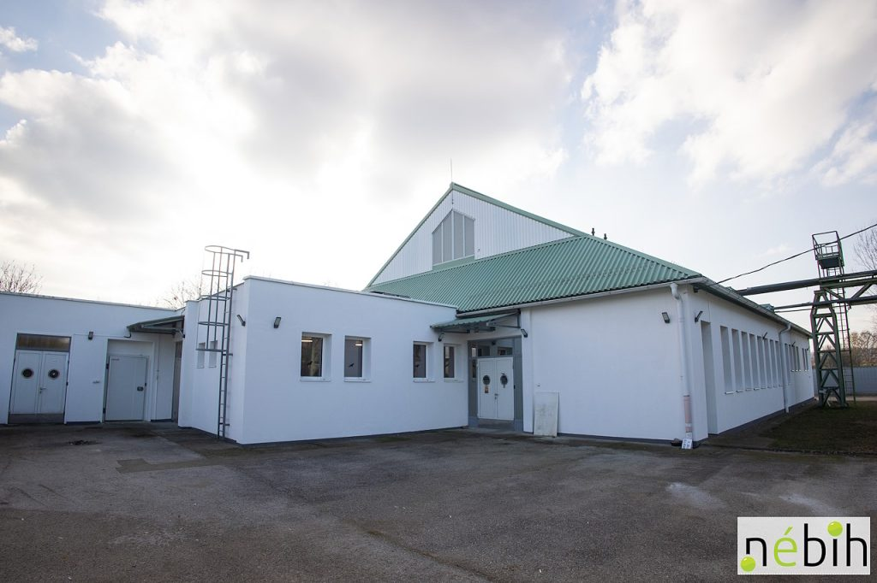 | © Nemzeti Élelmiszerlánc-biztonsági Hivatal
Eredeti tartalom: Nemzeti Élelmiszerlánc-biztonsági Hivatal
Továbbította: Helló Sajtó! Üzleti Sajtószolgálat
Ez a sajtóközlemény a következő linken érhető el:

